Månedlig prosjektstyringsrapport
4-ukers rapportmal for baseline, opptjent verdi, avvik, risiko og S-kurve-rapportering

Prosjekt | Nye Hædda Barneskole | Rapporteringsmåned | April 2025
Prosjektleder | Gruppe irgesundinger | Statusdato | 30.04.2025
Sponsor / kunde | Hædda kommune (kommunestyret) | Rapportversjon | v1.0
Utarbeidet av | Prosjektledelsen, Nye Hædda Barneskole | Valuta | kr
Overordnet status | Grønn | Distribusjon | Byggekomiteen, prosjekteier, byggherreombud, teamledere

1. Hoved-KPI-er
Ved statusdato 30.04.2025 (slutten av April 2025) har prosjektet et opptjent verdi (EV) på 73.6 MNOK (9.2 % av BAC på 800 MNOK), med en faktisk kostnad (AC) på 73.4 MNOK og planlagt verdi (PV) på 62.5 MNOK. CPI på 1.002 viser at prosjektet er innenfor budsjett, mens SPI på 1.178 viser at prosjektet er forut for plan. Estimert sluttkost (EAC) er 798.0 MNOK, som gir en variance at completion (VAC) på +2.0 MNOK mot vedtatt BAC. Overordnet status: Grønn.

KPI-sammendrag for hele prosjektet
KPI | Verdi | KPI | Verdi
BAC | 800 000 000 kr | PV (kum.) | 62 475 000 kr
EV (kum.) | 73 580 000 kr | AC (kum.) | 73 400 000 kr
CPI | 1.002 | SPI | 1.178
EAC | 798 042 946 kr | ETC | 724 642 946 kr
VAC | 1 957 054 kr | Godkjent risikoreserve / tidsbuffer | 50 000 000 kr / 8 uker
Brukt / gjenværende risikoreserve | Brukt 0 kr / Gjenværende 50 000 000 kr | Brukt / gjenværende tidsbuffer | Brukt 0.0 uker / Gjenværende 8.0 uker

KPI-visning per milepæl
Milepæl / arbeidsstrøm | BAC | EV | AC | CPI | SPI | ETC | VAC | Status / merknad
1. Prosjektledelse og Administrasjon | 25 000 000 kr | 5 080 000 kr | 5 067 573 kr | 1.002 | 1.021 | 19 920 000 kr | 61 158 kr | På plan
2. Planlegging og Prosjektering | 70 000 000 kr | 68 500 000 kr | 68 332 427 kr | 1.002 | 1.191 | 1 500 000 kr | 171 242 kr | På plan
3. Forberedelse og Riving | 70 000 000 kr | 0 kr | 0 kr | — | — | 70 000 000 kr | 0 kr | Ikke startet
4. Skolebygg – Bygningsmessige arbeider | 360 000 000 kr | 0 kr | 0 kr | — | — | 360 000 000 kr | 0 kr | Ikke startet
5. Skolebygg – Tekniske Anlegg | 150 000 000 kr | 0 kr | 0 kr | — | — | 150 000 000 kr | 0 kr | Ikke startet
6. Utomhus og Uteområder | 25 000 000 kr | 0 kr | 0 kr | — | — | 25 000 000 kr | 0 kr | Ikke startet
7. Inventar og Utstyr (FF&E) | 70 000 000 kr | 0 kr | 0 kr | — | — | 70 000 000 kr | 0 kr | Ikke startet
8. Overtakelse og Avslutning | 30 000 000 kr | 0 kr | 0 kr | — | — | 30 000 000 kr | 0 kr | Ikke startet

2. Baseline- og oppfølgings-Gantt-diagram
Figur 1 viser Baseline 1 (godkjent etter komprimering av 4.1 Råbygg iht. kommunestyrets vedtak NHB-IRGESUND) sammen med faktisk fremdrift pr. statusdato 30.04.2025. Eksporteres fra MS Project og settes inn under (Gantt — Tracking-visning med baseline + faktisk-stolper).

[FIGUR 1 — settes inn manuelt: Tracking-Gantt fra MS Project, statusdato 30.04.2025. Vis Baseline 1-stolper sammen med faktisk fremdrift. Marker statusdato med dagens linje.]

3. Avvik i perioden og hvordan de ble løst
Ingen vesentlige avvik registrert i perioden. Aktive risikoer overvåkes iht. risikoplan, og bruk av risikoreserve og tidsbuffer er uendret denne måneden. Tidligere registrerte hendelser følges opp iht. fastsatte frister.
ID | Avvik | Konsekvens | Løsning / korrigerende tiltak | Ansvarlig | Lukket den | Status
— | Ingen vesentlige avvik registrert i perioden | — | — | — | — | Lukket

4. Risikoer og bruk av risikobudsjettet
Brukt risikoreserve hittil: 0.0 MNOK av godkjent 50 MNOK (0.0 %). Brukt tidsbuffer hittil: 0.0 uker av godkjent 8 uker (0.0 %). Antall hendelser med registrert respons hittil: 0 (ingen). Restrisiko vurderes som lav på dette stadiet i prosjektet.
Risikobudsjettmåltall | Verdi | Risikobudsjettmåltall | Verdi
Godkjent reserve (kr) | 50 000 000 kr | Brukt til nå | 0 kr
Gjenværende reserve (kr) | 50 000 000 kr | Åpne høye risikoer | 3 (av registrerte)
Godkjent tidsbuffer (uker) | 8 uker | Brukt tidsbuffer til nå (uker) | 0.0 uker
Gjenværende tidsbuffer (uker) | 8.0 uker | Risikoreserve som % av BAC | 6.2 %

ID | Risiko | Sannsynlighet | Konsekvens | Tiltak / respons | Brukt budsjett | Brukt budsjett | Status
— | Ingen risikoer har utløst respons så langt | — | — | — | — | — | —

5. S-kurve og analyse av opptjent verdi
S-kurven nedenfor viser kumulativ PV, EV og AC for hele prosjektforløpet (mnd 1–16), med statuslinje ved mnd 3 (April 2025). Prosjektet er 9.2 % fullført målt i opptjent verdi. CPI på 1.002 indikerer innenfor budsjett, og SPI på 1.178 indikerer at prosjektet er forut for plan. Den høye SPI tidlig i prosjektet skyldes at detaljprosjektering (2.1) ble fullført raskere enn lineær fordeling tilsier — en planlagt frontlasting av planleggingsfasen.

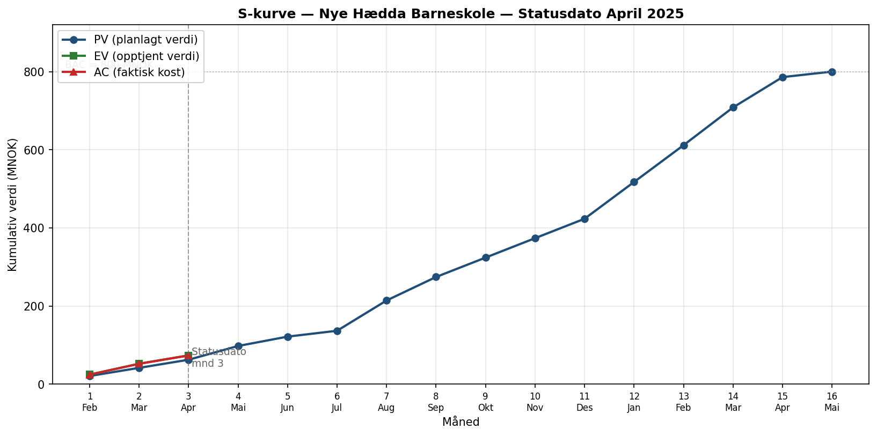

Støttende datatabell
Datatabellen under viser kumulative prosjektverdier per måned for hele forløpet. Statusdato er markert med ← Statusdato i raden for mnd 3. Fremtidige måneder viser bare planlagt PV; EV/AC/CPI/SPI fylles ut etter hvert som statusrapportene leveres.
Måned | Periode / dato | PV kum. (kr) | EV kum. (kr) | AC kum. (kr) | CPI | SPI
Mnd 1 | Februar 2025 | 20 825 000 kr | 24 490 000 kr | 24 200 000 kr | 1.012 | 1.176
Mnd 2 | Mars 2025 | 41 650 000 kr | 52 210 000 kr | 52 100 000 kr | 1.002 | 1.254
Mnd 3 ← Statusdato | April 2025 | 62 475 000 kr | 73 580 000 kr | 73 400 000 kr | 1.002 | 1.178
Mnd 4 | Mai 2025 | 97 633 333 kr | — | — | — | —
Mnd 5 | Juni 2025 | 121 625 000 kr | — | — | — | —
Mnd 6 | Juli 2025 | 136 616 667 kr | — | — | — | —
Mnd 7 | August 2025 | 214 108 333 kr | — | — | — | —
Mnd 8 | September 2025 | 274 266 667 kr | — | — | — | —
Mnd 9 | Oktober 2025 | 323 925 000 kr | — | — | — | —
Mnd 10 | November 2025 | 373 583 333 kr | — | — | — | —
Mnd 11 | Desember 2025 | 423 241 667 kr | — | — | — | —
Mnd 12 | Januar 2026 | 517 400 000 kr | — | — | — | —
Mnd 13 | Februar 2026 | 611 558 333 kr | — | — | — | —
Mnd 14 | Mars 2026 | 708 216 667 kr | — | — | — | —
Mnd 15 | April 2026 | 785 875 000 kr | — | — | — | —
Mnd 16 | Mai 2026 | 800 000 000 kr | — | — | — | —

